**Задания для учащихся**

**Тема «Особенности населения России»**

**Инструкция:**

1. **изучите презентацию с образцом выполнения;**
2. **выполните 4 задания;**
3. **загрузите выполненное задание на страницу курса.**

**Задание № 1**

Определите среднюю плотность всего населения в Ярославской области в 2009 г. Ответ запишите в виде числа.

|  |  |  |  |  |  |  |  |  |  |  |
| --- | --- | --- | --- | --- | --- | --- | --- | --- | --- | --- |
| Регион | Площадь территории,  тыс. км2 | Численность населения по годам,  тыс. человек | | | | | | | | |
| Всего | | | Городского | | | Сельского | | |
| 1995 | 2000 | 2009 | 1995 | 2000 | 2009 | 1995 | 2000 | 2009 |
| Ярославская область | 36,5 | 1453 | 1406 | 1314 | 1171 | 1131 | 1076 | 281 | 275 | 238 |
| Воронежская область | 52,5 | 2495 | 2441 | 2277 | 1525 | 1500 | 1437 | 970 | 941 | 840 |
| Республика Алтай | 92,6 | 199 | 202 | 209 | 47 | 52 | 55 | 152 | 150 | 154 |
| Магаданская область | 461,4 | 267 | 202 | 163 | 228 | 183 | 155 | 39 | 19 | 8 |

**Задание № 2 (выберете правильный ответ)**

1. В каком из перечисленных регионов России средняя плотность населения наибольшая?

1)Архангельская область

2)Камчатский край

3)Нижегородская область

4)Ханты-Мансийский АО – Югра

2. В каком из перечисленных регионов России средняя плотность населения наибольшая?

1)Хабаровский край

2)Республика Карелия

3)Ставропольский край

4)Мурманская область

3. В каком из перечисленных регионов России средняя плотность населения наибольшая?

1)Красноярский край

2)Воронежская область

3)Республика Коми

4)Мурманская область

**Задание № 3**

В каком из регионов, обозначенных буквами на карте России, средняя плотность населения **наименьшая**?

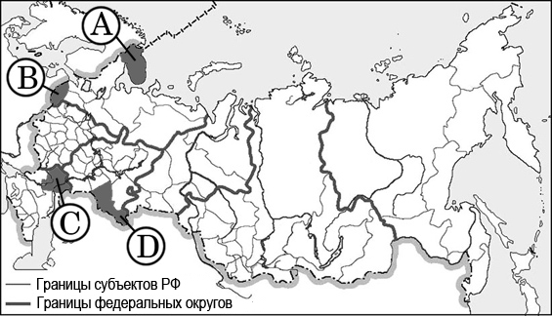

**Задание № 4**

В каком из регионов, обозначенных буквами на карте России, средняя плотность населения **наименьшая**?

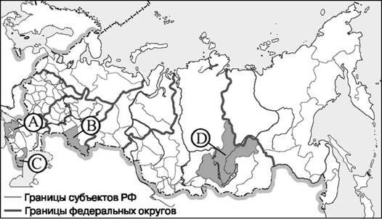http://opengia.ru/resources/06C2D1731355A629469BCC977B128DED-GIAGEO2009var410-06C2D1731355A629469BCC977B128DED-2-1392360379/repr-0.png